# 网络笔记

目录

网络笔记 1

Url资源定位的交互 2

当你在浏览器里输入一个url发生了什么？ 2

三次握手 2

四次挥手 3

五层网络模型 4

TCP/UDP（传输层协议） 4

面向连接的TCP 4

面向非连接的UDP协议 5

应用层协议: http https等 5

浏览器缓存机制（http） 7

请求方法 GET POST的区别 8

Ajax用途 9

什么是ajax? 9

Ajax对象方法 10

表单提交数据时所用到的属性。 10

Method 10

action 10

enctype 10

同源策略 11

www拓展 11

解决跨域问题的几种办法 12

JSONP原理 12

什么是cookie？ 12

为什么会有cookie？ 13

Cookie内存大小受限制 13

Cookie的特点 13

Cookie与Session的区别 13

Iframe 14

iframe利弊 14

如何获取iframe内的window 14

父子页面窗口的关系 14

父子窗口通信 15

判断iframe加载完成 15

iframe受跨域限制如何解决 15

## Url资源定位的交互

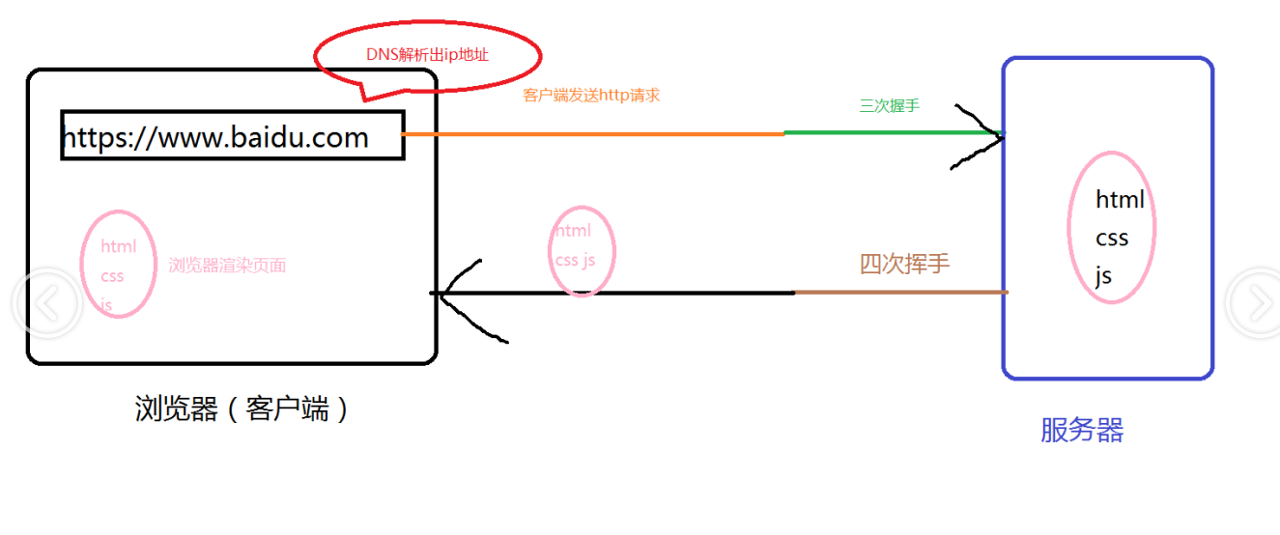

### 当你在浏览器里输入一个url发生了什么？

1.浏览器通过DNS域名解析到服务IP（ping www.baidu.com）

2.客户端(浏览器)通过TCP协议建立到服务器的TCP连接 (三次握手)

三次握手：

1.先Client端发送连接、请求报文。

2.Server端接受连接后回复ACK报文，并为这次连接分配资源。

3.Client端接收到ACK报文后也向Server端发送ACK报文，并分配资源，这样TCP连接就建立了。

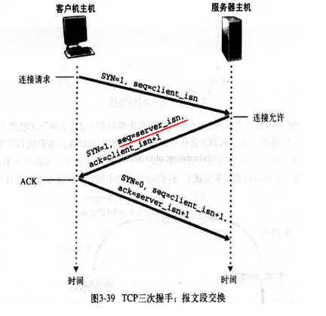

3.客户端（浏览器）向web服务器端（HTTP服务器）发送HTTP协议包，请求服务器里的资源文档 （telnet 模拟）

4.服务器向客户端发送HTTP协议应答包

5.客户端和服务器断开（四次挥手），客户端开始解释处理HTML文档

四次挥手:

1.Client端发起中断连接请求，也就是发送FIN报文。Server端接到FIN报文后，意思是说"我Client端没有数据要发给你了"，但是如果你还有数据没有发送完成，则不必急着关闭（Socket），可以继续发送数据。

2.server发送ACK，"告诉Client端，你的请求我收到了，但是我还没准备好，请继续等我的消息"。

wait:这个时候Client端就进入FIN_WAIT状态，继续等待Server端的FIN报文。

3.当Server端确定数据已发送完成，则向Client端发送FIN报文，"告诉Client端，好了，我这边数据发完了，准备好关闭连接了"。

4.Client端收到FIN报文后，"就知道可以关闭连接了，但是他还是不相信网络，怕Server端不知道要关闭，所以发送ACK后进入TIME_WAIT状态，如果Server端没有收到ACK则可以重传。“，Server端收到ACK后，"就知道可以断开连接了"。Client端等待了2MSL后依然没有收到回复，则证明Server端已正常关闭，那好，我Client端也可以关闭连接了。Ok，TCP连接就这样关闭了！

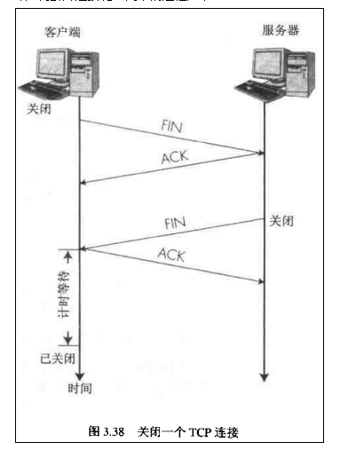

五层网络模型：

应用层：http协议、DNS协议

运输层：TCP协议、UDP协议

网络层：IP地址（IP协议）

数据链路层：mac地址

物理层

### TCP/UDP（传输层协议）

#### 面向连接的TCP

TCP（Transmission Control Protocol，[传输控制协议](http://baike.baidu.com/view/544903.htm)）是基于连接的协议，也就是说，在正式收发数据前，必须和对方建立可靠的连接。一个TCP连接必须要经过三次“对话”才能建立起来，其中的过程非常复杂，我们这里只做简单、形象的介绍，你只要做到能够理解这个过程即可。

#### 面向非连接的UDP协议

“面向非连接”就是在正式通信前不必与对方先建立连接，不管对方状态就直接发送。与手机短信非常相似：你在发短信的时候，只需要输入对方手机号就OK了。

UDP（User Data Protocol，[用户数据报协议](http://baike.baidu.com/view/468464.htm)）是与TCP相对应的协议。它是[面向非连接](http://baike.baidu.com/view/2077319.htm)的协议，它不与对方建立连接，而是直接就把[数据包](http://baike.baidu.com/view/25880.htm)发送过去！

### 应用层协议: http https等

[超文本传输协议](http://baike.baidu.com/view/468465.htm)（HTTP，HyperText Transfer Protocol)是[互联网](http://baike.baidu.com/view/6825.htm)上应用最为广泛的一种[网络协议](http://baike.baidu.com/view/16603.htm)。

HTTPS（全称：Hyper Text Transfer Protocol over Secure Socket Layer），是以安全为目标的[HTTP](http://baike.baidu.com/view/9472.htm)通道，简单讲是HTTP的安全版。

上面的协议为了建立客户端与服务器端的连接，此协议为了让两者进行沟通。

为什么要有此协议呢，让计算机之间按照规矩说话，你问我答，你怎么问我怎么答，否则计算机各说各话，没办法沟通。

http （请求报文，响应报文） 通过报文进行沟通

请求报文：

请求头(Request): 请求方法（GET POST DELETE HEAD TRACE OPTION）

请求资源 (URL)

请求协议版本（HTTP/1.1）

请求行: <http://tools.jb51.net/table/http_header>

请求主体: 表单提交数据如：name=aimee&age=18;

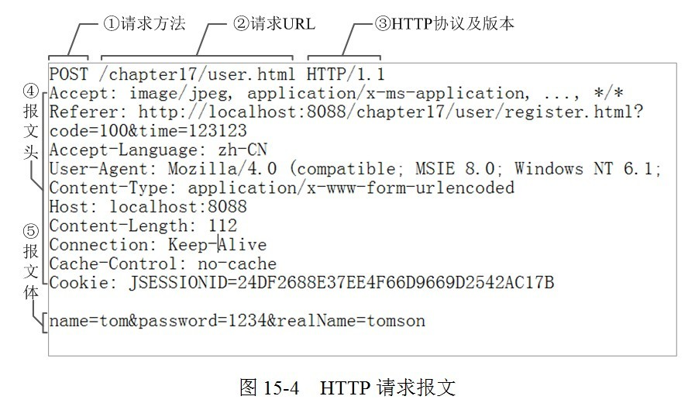

响应报文：

响应头(Response): 响应协议版本号（HTTP/1.1）

响应状态码 （200）

响应状态文字 （0K）

<http://tool.oschina.net/commons?type=5>(响应状态码）

响应行: <http://tools.jb51.net/table/http_header>

响应主体: ‘sign success’ (注册成功)

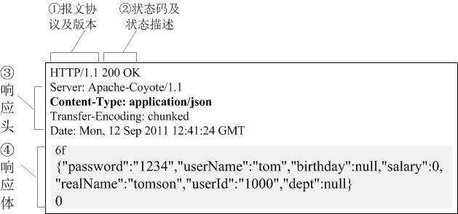

响应状态码:

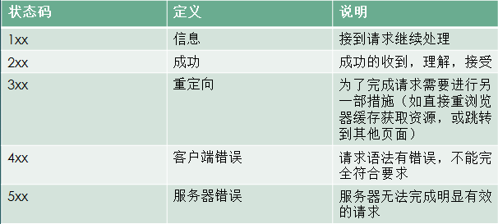

常见的http状态码

成功状态码：

200 服务器成功返回内容

301/2 永久/临时重定向

304 资源未被修改过

失败状态码：

404 请求内容不存在

500 服务器暂时不可用

503 服务器内部错误

### 浏览器缓存机制（http）

Date： 服务器响应内容日期

Cache-control：内容缓存时间

no-cache 不被缓存的，只不过每次在向客户端（浏览器）提供响应数据时，缓存都要向服务器评估缓存响应的有效性。

no-store 用于防止重要的信息被无意的发布。在请求消息中发送将使得请求和响应消息都不使用缓存。 根据缓存超时

max-age 指示客户机可以接收生存期不大于指定时间（以秒为单位）的响应。

min-fresh 指示客户机可以接收响应时间小于当前时间加上指定时间的响应。

max-stale 指示客户机可以接收超出超时期间的响应消息。如果指定max-stale消息的值，那么客户机可以 接收超出超时期指定值之内的响应消息。

Expires：内容保质期，表示存在时间，允许客户端在这个时间之前不去检查（发请求），等同max-age的效果。但是如果同时存在，则被cache-control的max-age覆盖。

网站如何统计用户从何点击而来?referer：如果从浏览器地址栏里直接输入地址请求头没有referer

304 上次缓存的资源没有改变------浏览器如何知道是否直接取缓存的内容？

理解部分 请求头 响应头

请求头：  
if-None-Match: 匹配etag  如果它修改了 不取缓存

If-Modified-Since：将先前服务器端发过来的最后修改时间戳发送回去

响应头：

etag --->标记图片资源

last-Modified (服务器最后修改的时间)和 etag 配合使用

ETags和If-None-Match的工作原理是在HTTP Response中添加ETags信息。当客户端再次请求该资源时，将在HTTP Request中加入If-None-Match信息（ETags的值）。如果服务器验证资源的ETags没有改变（该资源没有改变），将返回一个304状态；否则，服务器将返回200状态，并返回该资源和新的ETags。

### 请求方法 GET POST的区别

在http协议里实际上没有区别！

常规理解：

1.GET 使用URL 或Cookie 传参，而POST将数据，放在BODY中。 ? NAME = ‘CST’&AGE=18

2.GET 的URL会有长度上的限制， POST可以传输很多数据。

3.POST比GET安全。

但其实HTTP协议里没有规定POST数据就要放在BODY里， 也没有要求GET数据就一定要放在URL中而不能放在BODY中。

HTTP协议对GET和POST 都没有对数据的长度进行限制，两方面原因造成数据限制的原因

1.早期浏览器会对URL长度进行限制（浏览器URL输入框）

2.浏览器会对Content-length进行限制，这是为了服务器安全和稳定。

1.是基于什么前提的?如果什么前提都没有，不使用任何规范，只考虑语法和理论上的HTTP协议。

Get和Post几乎没有什么区别，只有名字不一样。

2.如果是基于RFC规范的。

(1).理论上的（Specification）：GET和POST具有相同语法，但是有不同的语义。Get是用来获取数据的，POST是用来发送数据的，其他方面没有区别。

(2).实现上的（Implementation）：各种浏览器，就是这个规范的实现者。

常见的不同：

1. GET数据在URL是可见的；POST请求不显示在URL中。
2. GET对长度是有限制的，POST长度是无限的。
3. GET请求的数据可以收藏为书签，post请求的数据不可收藏为书签。
4. GET请求后，按后退、刷新按钮无影响，post数据会被重新提交。
5. GET请求编码类型：application/x-www-form-url,

POST请求编码类型：有很多种。

Encodeapplication/x-www-form-urlencode

Multipart/form-data

1. GET历史参数会被保留在浏览器里，post不会保留在浏览器中。
2. GET只允许ASCⅡ编码格式，post没有编码限制，允许发二进制。
3. GET与POST相比，GET安全性较差，因为所发的数据是URL的一部分

## Ajax用途

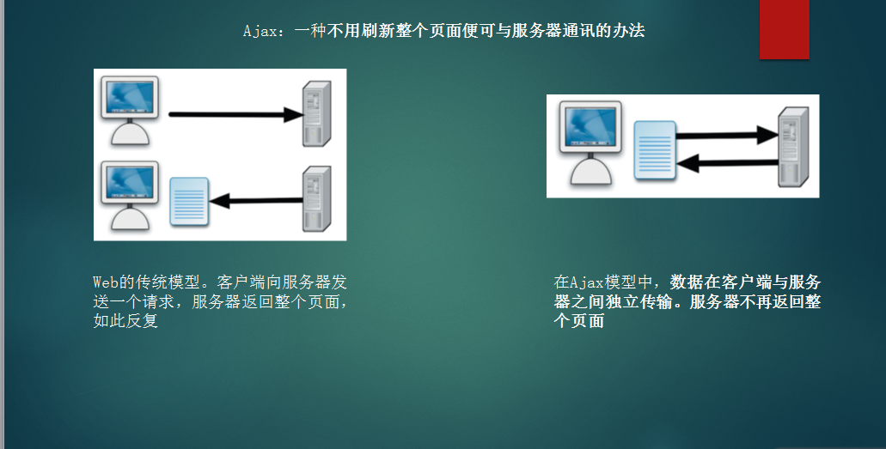

## 什么是ajax?

用JavaScript 以异步的形式操作 xml （现在操作的是json）（Asynchronous javascript and xml）

Ajax定义方法: new XMLHttpRequest()(除ie)

new ActiveXObject('Microsoft.XMLHttp')(ie定义ajax对象.)

## Ajax对象方法

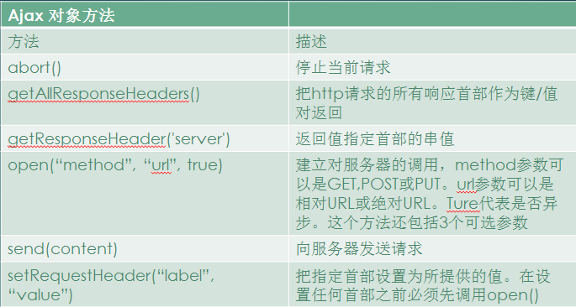

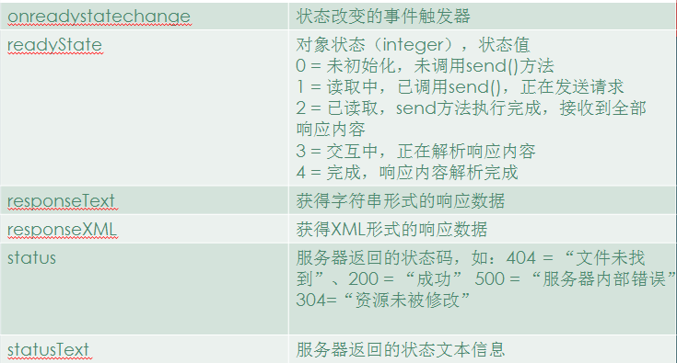

## 表单提交数据时所用到的属性。

Method：GET POST等

action：address

enctype: 规定在发送表单数据之前如何对其进行编码

application/x-www-form-urlencoded在发送前编码所有字符（默认） multipart/form-data(<input type='file'>)不对字符编码。在使用包含文件上传控件的表单时，必须使用该值。

## 同源策略

浏览器有一个很重要的概念——同源策略(Same-Origin Policy)。所谓同源是指，域名，协议，端口相同。不同源的客户端脚本(javascript、ActionScript)在没明确授权的情况下，不能读写对方的资源。

简单的来说，浏览器不允许包含在腾讯页面的脚本访问阿里巴巴页面的数据资源，会受到同源策略的限制

协议:http或https;https是在http下加入了一个ssl层，是http的一个安全的版本;是加密了一些信息。

端口:http默认端口是80默认可以不写;https默认端口是443.

这里的同源指的是：同协议，同域名和同端口

域名是倒着解析的

.com 顶级域名分为两类:一类是按国家分的顶级域名;一类是按国际来分的顶级域名。

baidu.com （一）二级域名

zhidao.baidu.com （二）三级域名

www 二级域名前缀 表示万维网维护的

www.baidu.com 属于特殊的三级域名

zhidao.baidu.com 属于 百度自己维护的网络地址

www拓展:最开始，Internet提供的主要服务有万维网（WWW）、文件传输（FTP）、电子邮件（E-mail）、远程登录（Telnet）等。也就是说，那个时候的www（World Wide Web）是标识这是一个需要你用浏览器来访问的网页服务，而不是需要你用telnet访问的bbs，或者ftp工具访问的文件传输服务。所以那个时候，网站主页的域名前面要用www。

网址前面不加三w可以被叫做一个裸域名；1.裸域名是只能绑定dns的a记录的，不能绑定cname记录;a记录是指域名对应的ip地址;c记录是别名。2.裸域名的cookie作用域范围大。

baidu有多个服务区为他服务。不同的子域名对应处理不同服务的服务器现在，把任务分配到多台服务器，不需要通过子域名来区分了。http://www.goole.com一个地址背后有多台服务器支持运作。还猜用www只是尊重用户习惯，方便用户看。国外其实已经不用写www了。

com org net 属于顶级域名，是在全世界范围内解析的，cn hk 是在一个地区解析的，

如cn 中国

.com （商业机构）；

.net（从事互联网服务的机构）；

.org （非赢利性组织）；

.com.cn （国内商业机构）；

.net.cn （国内互联网机构）；

.org.cn （国内非赢利性组织）；

dns 先根据顶级域名判断网络范围在根据域名查找主机ip地址

前缀就不管了，理论上www开头相当于占位用的在国外一般不写www 国内风气就是写www。

Ajax 受同源策略的限制

## 解决跨域问题的几种办法

1.Flash （不做讨论）

2.服务器代理中转

3.Jsonp

4.document.domain(针对基础域名相同的情况)

bj.58.com document.domain = '58.com'

tj.58.com document.domain = '58.com'

## JSONP原理

1.Web页面上用<script> 引入 js文件时则不受是否跨域的影响（不仅如此，我们还发现凡是拥有"src"这个属性的标签都拥有跨域的能力，比如<script>、<img>、<iframe>）

2.于是我们把数据放到服务器上，并且数据为json形式（因为js可以轻松处理json数据）

3.因为我们无法监控通过<script>的src属性是否把数据获取完成，所以我们需要做一个处理。

4.实现定义好处理跨域获取数据的函数，如 function doJSON（data）{}。

5.用src获取数据的时候添加一个参数cb=‘doJSON’ (服务端会根据参数cb的值返回 对应的内容) 此内容为以cb对应的值doJSON为函数真实要传递的数据为函数的参数的一串字符 如 doJSON（’数据’）

Script标签，有src属性，所以可以发出网络请求；虽然可以引用其他域的资源，浏览器不限制，但是浏览器会将返回的内容，作为js代码执行

1. 判断页面请求与当页面的域是否同源，如果同源发送正常的ajax，就没有跨域的事情了。
2. 如果不同源生成一个script标签
3. 生成一个随机的callback名字，还得创建一个名为这个的方法
4. 设置script标签的src，设置为要请求的接口。
5. 将callback作为参数拼接在后面
6. 后端接收到请求后，开始准备要返回的数据
7. 后端拼接数据，将要返回的数据用callback的值和括号包裹起来。
8. 浏览器接收到内容，会当做js代码来执行。

Jquery会先判断是否同源，如果同源，那么设置get就是get;设置post就是post；如果不同源无论设置什么，都改为get.

## 什么是cookie？

Cookie是由[服务器端](http://baike.baidu.com/view/7072073.htm)生成，发送给User-Agent（一般是浏览器），（服务器告诉浏览器设置一下cookie），浏览器会将Cookie以key/value保存到某个目录下的[文本文件](http://baike.baidu.com/view/40622.htm)内，下次请求同一网站时就发送该Cookie给[服务器](http://baike.baidu.com/view/899.htm)（前提是浏览器设置为启用cookie）。

Cookie就是一个小型文件（浏览器对cookie的内存大小是有限制的-------用来记录一些信息）

## 为什么会有cookie？

Web应用程序是使用HTTP协议传输数据的。

HTTP协议是无状态的协议。

一旦数据交换完毕，客户端与服务器端的连接就会关闭，再次交换数据需要建立新的连接。这就意味着服务器无法从连接上跟踪会话。

Cookie 具有保质期,分为会话cookie(临时cookie)和永久cookie(可以设置保存时间).

## Cookie内存大小受限制

Cookie有个数和大小的限制，大小一般是4k

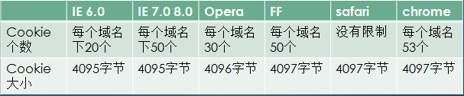

## Cookie的特点

满足同源策略：虽然网站images.google.com与网站www.google.com同属于Google，但是域名不一样，二者同样不能互相操作彼此的Cookie。

问题来了举个例子：访问zhidao.baidu.com 再访问wenku.baidu.com还需要重新登陆百度账号吗？

设置document.domain = ‘baidu.com’;让页面属于这个基础域名下（那么此页面和任何二级域名为baidu.com的）设置限制----页面确实属于该基础域名之下那么资源公用了（ajax） cookie 共用了

Cookie 在本地可以被更改文件,敏感的数据不要放在cookie里

Cookie实际上主要是web服务器开发人员设置的，前端开发人员较少使用cookie。

Cookie是有限制的。

Cookie是存放在浏览器里的，不是存在某个页面上的。是可以长期储存的。

Cookie即使是保存在浏览器里，也是存在不同的域名下的。

## Cookie与Session的区别

Cookie存在浏览器上，Session存在服务器上。

Cookie是可以被别人复制走的，Session是很难被别人复制走的。

当用户量非常大时，是不容易存在Session中的，服务器端很耗费资源的。

后端可能不止一台服务器，用户的登录信息，一般只存在一台服务器上。因为用户的登录操作，在哪台机器上执行的，就一般存在哪台机器上。

## Iframe

Iframe就是一个标签dom元素，可以一个网页里嵌入另一个网页；导航栏tab切换页（古老的做法）、在线编辑器、广告植入；历史记录管理，解决ajax化网站响应浏览器前进后退按钮的方案；跨域通信等

### iframe利弊

触发 window 的 onload 事件是非常重要的。onload 事件触发使浏览器的 “忙” 指示器停止，告诉用户当前网页已经加载完毕。当 onload 事件加载延迟后，它给用户的感觉就是这个网页非常慢。

　　window 的 onload 事件需要在所有 iframe 加载完毕后(包含里面的元素)才会触发。通过 JavaScript 动态设置 iframe 的 SRC 可以避免这种阻塞情况

解决跨域问题 这个很牵强... 其实他已经不怎么用了

### 如何获取iframe内的window

获取子窗口

1.document.getElementsByTagName('iframe')[0].contentWindow

2.document.getElementsById('id').contentWindow

简易写法

window.frames['iframe的name']

IE专用

3.document.iframes[name].contentWindow

4.document.iframes[i].contentWindow

### 父子页面窗口的关系

window.self：就是自己--->神经病的属性

window.parent：父级窗口对象

window.top：顶级窗口对象

### 父子窗口通信

父访问子 (等待子iframe加载完成后可以通过iframe.contentWindow.变量 访问也会涉及跨域问题)

子访问父涉及跨域问题

### 判断iframe加载完成

非ie下使用onload事件：iframe(dom元素).onload = function () {}

ie下使用onreadystatechange或者设定计时器

iframe.onreadystatechange = function(){

if (iframe.readyState == "complete" || iframe.readyState == ''loaded”){

alert("Local iframe is now loaded.");

}

}

### iframe受跨域限制如何解决

1. document.domain: 解决跨域限制最好的办法

document.domain（bj.58.com;tj.58.com）

两个域名必须属于同一个基础域名!而且所用的协议，端口都要一致，否则无法跨域。

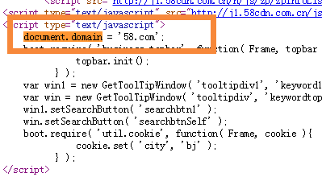

1. window.location.hash: 解决子页面访问父页面数据问题(window.location.href)

通过锚点#传递数据。利用定时器实时监测

锚点特性#不刷新页面

定时器耗性能方法比较笨！

子访问父

大概思路child.html 设置定时器 监测 url#query

parent.html (设置iframe dom元素 的src属性)url#query 设置参数

父访问子？

location.hash缺点

1、传递数据量有限

2、不太安全

3.window.name: 解决父页面访问子页面的数据问题

有三个页面：

window.name 特点 页面重载刷新 name值不变 即使换了一个页面

a.com/app.html：应用页面。

a.com/proxy.html：代理文件，一般是一个没有任何内容的html文件，需要和应用页面在同一域下。

b.com/data.html：应用页面需要获取数据的页面，可称为数据页面。

4.H5 PostMessage ---> 等讲到h5时讲